Міністерство освіти і науки України

Державний університет ,,Житомирська політехніка”

Кафедра ІПЗ

Група: ІПЗ-23-1

Програмування мовою Python

Лабораторна робота №4

«РОБОТА ЗІ СПИСКАМИ»

Виконав: Риженко Я.В.

Прийняв: Желізко В. В.

**Мета роботи:** ознайомитися методами роботи зі списками в мові Python.

**Хід роботи**

**Завдання 1.** Дано список, що складається з N цілочисельних елементів. Список

вводиться з клавіатури. Знайти максимальний елемент. Вивести список на

екран у зворотному порядку.

**Листинг програми:**

numbers = list(map(int, input("Введіть список чисел через пробіл: ").split()))  
  
max_element = max(numbers)  
print("Максимальний елемент:", max_element)  
  
print("Список у зворотному порядку:", numbers[::-1])

**Результат виконання:**

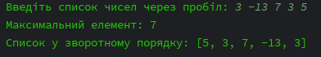

Рис. 1. Результат.

**Завдання 2.** Дано список, що складається з N цілочисельних елементів Список

вводиться з клавіатури. Переписати всі додатні елементи в другій масив, а

решту - в третій.

**Листинг програми:**

numbers = list(map(int, input("Введіть список чисел через пробіл: ").split()))  
  
positive_numbers = [num for num in numbers if num > 0]  
other_numbers = [num for num in numbers if num <= 0]  
  
print("Додатні елементи:", positive_numbers)  
print("Інші елементи:", other_numbers)

**Результат виконання:**

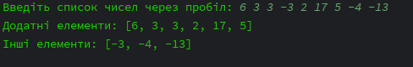

Рис. 2. Результат.

**Завдання 3.** В списку довжиною 20 обчислити суму елементів з непарними

індексами. Вивести на екран список, отриману суму.

**Листинг програми:**

import random  
  
numbers = [random.randint(-10, 10) for _ in range(20)]  
  
odd_index_sum = sum(numbers[i] for i in range(1, len(numbers), 2))  
  
print("Список:", numbers)  
print("Сума елементів з непарними індексами:", odd_index_sum)

**Результат виконання:**



Рис. 3. Результат.

**Завдання 4.** Сформувати список з 30 випадкових цілих чисел від -100 до + 100.

Знайти максимальний елемент списку і його порядковий номер. Отримати

інший список, що складається тільки з непарних чисел вихідного списку або

повідомити, що таких чисел немає. Отриманий список вивести в порядку

зменшення елементів.

**Листинг програми:**

import random  
  
numbers = [random.randint(-100, 100) for _ in range(30)]  
  
max_element = max(numbers)  
max_index = numbers.index(max_element)  
  
odd_numbers = [num for num in numbers if num % 2 != 0]  
  
print("Список:", numbers)  
print("Максимальний елемент:", max_element, "\nІндекс максимального елемента:", max_index)  
if odd_numbers:  
 print("Список непарних чисел в порядку зменшення:", sorted(odd_numbers, reverse=True))  
else:  
 print("Непарних чисел немає")

**Результат виконання:**



Рис. 4. Результат.

**Завдання 5.** Сформувати список з 30 випадкових цілих чисел від -100 до + 100.

Вивести пари від’ємних чисел, що стоять поруч.

**Листинг програми:**

import random  
  
numbers = [random.randint(-100, 100) for _ in range(30)]  
  
negative_pairs = [(numbers[i], numbers[i + 1]) for i in range(len(numbers) - 1) if numbers[i] < 0 and numbers[i + 1] < 0]  
  
print("Список:", numbers)  
print("Пари від’ємних чисел поруч:", negative_pairs)

**Результат виконання:**



Рис. 5. Результат.

**Завдання 6.** Дано список з 10 цілих чисел. Знайти максимальний елемент і

порівняти з ним інші елементи. Квадрати менших чисел записати в другий

список в порядку зменшення.

**Листинг програми:**

numbers = list(map(int, input("Введіть 10 чисел через пробіл: ").split()))  
  
max_element = max(numbers)  
  
squared_smaller = sorted([num ** 2 for num in numbers if num < max_element], reverse=True)  
  
print("Максимальний елемент:", max_element)  
print("Квадрати менших чисел в порядку зменшення:", squared_smaller)

**Результат виконання:**

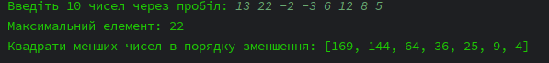

Рис. 6. Результат.

**Завдання 7.** Дано список з 30 випадкових цілих і дробових чисел від -100 до +

100. Знайти та вивести мінімальний по модулю елемент. Вивести список на

екран в порядку збільшення значення.

**Листинг програми:**

import random  
  
numbers = [round(random.uniform(-100, 100), 2) for _ in range(30)]  
  
min_abs_element = min(numbers, key=abs)  
  
print("Мінімальний по модулю елемент:", min_abs_element)  
print("Список в порядку зростання:", sorted(numbers))

**Результат виконання:**



Рис. 7. Результат.

**Завдання 8.** Дано список з 30 випадкових цілих і дробових чисел від -100 до +

100. Сформувати зі списку 10 списків по 3 елементи. Вивести отримані списки

в порядку зростання за сумою абсолютних значень окремих елементів.

**Листинг програми:**

import random  
  
numbers = [round(random.uniform(-100, 100),2) for _ in range(30)]  
  
split_lists = [numbers[i:i + 3] for i in range(0, 30, 3)]  
  
sorted_split_lists = sorted(split_lists, key=lambda x: sum(abs(num) for num in x))  
  
print("Список з 10 списків по 3 елементи, відсортований за сумою модулів:")  
for lst in sorted_split_lists:  
 print(lst)

**Результат виконання:**

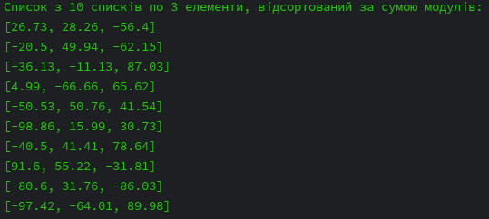

Рис. 8. Результат.

**Висновок:** У цій лабораторній роботі ми ознайомились з основами мови Python. Ми виконали арифметичні операції, обробили результати та працювали зі списками. Ця лабораторна робота дозволила зрозуміти, як працювати з даними в Python.

***Посилання на Git****: :* *https://github.com/JanRizhenko/Python_Labs*